Муниципальное бюджетное общеобразовательное учреждение

Сосновская средняя общеобразовательная школа №1

**Внеклассное мероприятие**

**«Тот самый первый день войны…»**

Подготовила и провела

учитель начальных классов

Суспицына Татьяна Михайловна

р.п. Сосновка

2015 г.

**Цель мероприятия:** Воспитание исторической грамотности и чувства патриотизма у подрастающего поколения, формирование чувства сопричастности с происходившими историческими событиями в годы войны.

**Задачи:**

1. Показать масштабы трагедии Великой Отечественной войны и величие подвига советского народа.
2. Донести мысль о необходимости преемственности поколений.

**Общие методические указания:**

Встреча приурочена к празднованию 65-летия Победы в Великой Отечественной войне.  
Для проведения мероприятия используются следующие методические приёмы:

* литературно-музыкальная композиция;
* мультимедийная презентация (показ слайдов);

**Место проведения:** школа

**Класс:** 4-а

**Оформление зала:**

1. Демонстрационный материал (слайды с материалами о ВОВ).
2. Плакаты, рисунки детей.

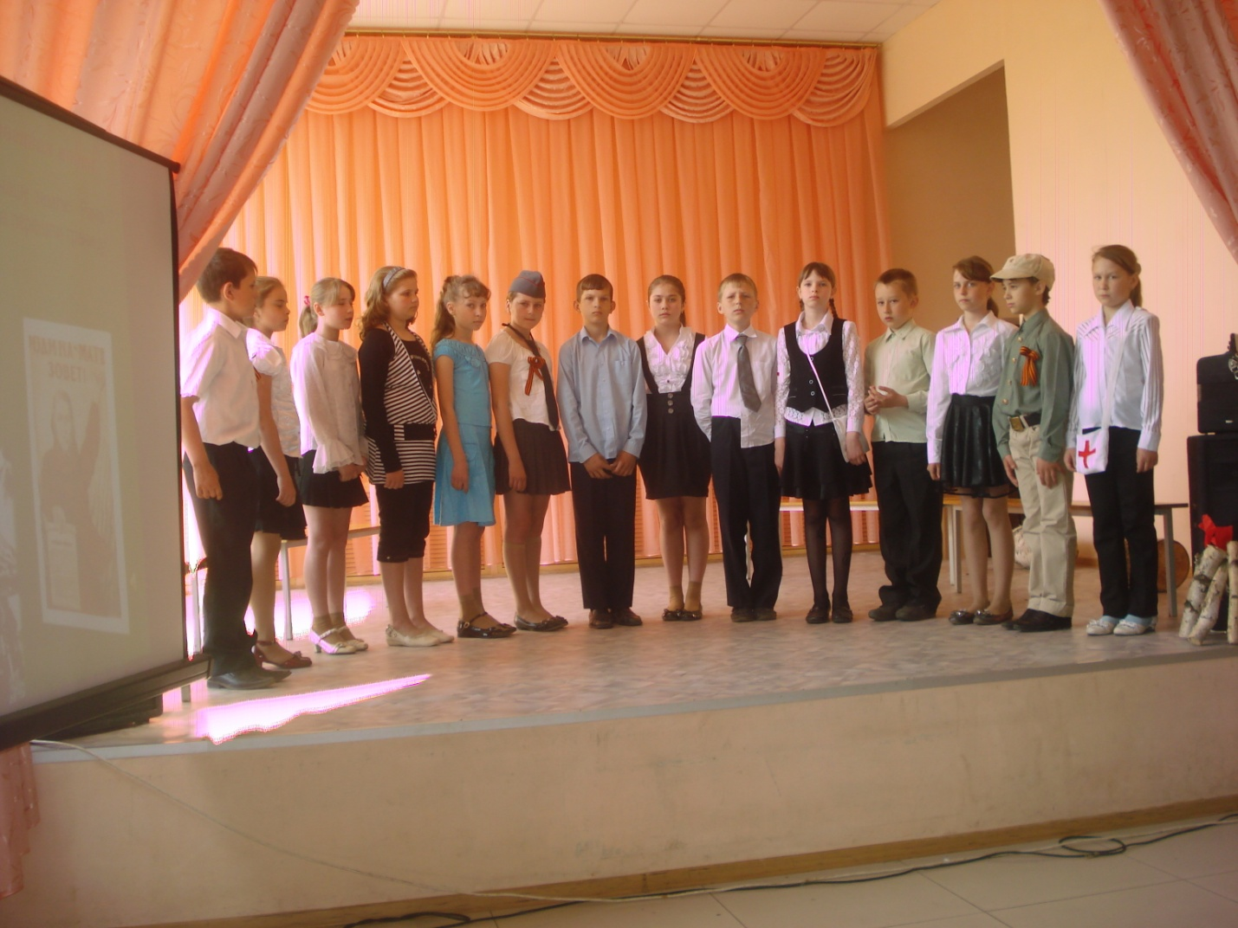

(1слайд)**Ведущий:** Памяти павших во время Великой Отечественной войны, а также ныне живущим, посвящается наш праздник.

Наш народ проникновенно поклоняется великим тем военным годам, хотя прошло уже почти 65 лет со дня окончания войны. Но время не властно предать их забвению. Есть память, которой не будет конца.(2 слайд)

Мы здесь не потому, что дата,

Как злой осколок, память жжет в груди.

К могиле неизвестного солдата

Ты в праздники и в будни приходи.

Он затащил тебя на поле боя,

Упал, ни шагу не ступив назад,

И имя есть у этого героя –

Великой Армии простой солдат.

М. Исаковский

**Ведущий:** Каждый год в мае наша страна празднует День Победы. И сегодня, так же как и много лет назад, в далеком уже сорок пятом году, этот праздник остается радостным и трагическим: никогда не исчезнет из памяти народной гордость за Великую Победу, память о страшной цене, которую мы за неё заплатили. (3 слайд)

Прошла война

Прошла беда,

Но боль взывает к людям.

Давайте, люди, никогда

Об этом не забудем! Помните!

Через века, через года –

Помните!

О тех, кто уже не придёт никогда, -

Помните!

**Ведущий:** 22 июня 1941года мирная жизнь нашего народа была нарушена вероломным нападением фашистской Германии. И чтобы не оказаться в фашистском рабстве, ради спасения Родины народ вступил в смертельный бой с жестоким, коварным и беспощадным врагом. Казалось, почти семь десятилетий прошло с того летнего воскресного дня 1941 года, но каждый из нас прочувствовал строки, бьющие прямо в сердце.

(4 слайд) *Звучит запись голоса Левитана:*

«Внимание! Говорит Москва. Передаем важное правительственное сообщение. Граждане и гражданки Советского Союза! Сегодня в 4 часа утра, без всякого объявления войны германский вооружённые силы атаковали границы Советского Союза».

Война – жестче нету слова,

Война – печальней нету слова,

Война – святее нету слова

В тоске и славе этих лет.

И на устах у нас иного

Ещё не может быть и нет.

(5 слайд)

**Ведущий:** Нелегко досталась нам эта победа. Гитлеровцы разрушили и сожгли сотни городов, десятки тысяч населённых пунктов. Они совершали неслыханные зверства. Трудно найти в нашей стране дом, куда бы не пришло горе,- кто потерял сына, кто- отца или мать, кто- сестру или брата, кто- друга. Победа досталась нам дорогой ценой.

***Исполняется песня «Священная война» (строем выходят дети)***

Страна цвела. Но враг из-за угла

Свершил налёт, пошёл на нас войною.

В тот грозный час, Стальною став стеною,

Вся молодость оружие взяла,

Чтоб отстоять отечество родное. А. Безыменский

1. Распорола небосвод ракета.

Над водой качнулся сноп огня.

Первый залп войны! И рикошетом

Сто осколков брызнуло в меня**. (Звучит фонограмма взрыва)** (6 слайд)

2. Разве погибнуть ты нам завещала, Родина?

3.Жизнь обещала,

Любовь обещала, Родина!

4. Разве для смерти рождаются дети, Родина?

5. Разве хотела ты нашей смерти, Родина?

6. Пламя ударило в небо –

Ты помнишь, Родина?

7. Тихо сказала: «Вставайте на помощь»- Родина!

8. Славы никто у тебя не выпрашивал, Родина!

9. Просто был выбор у каждого: я или Родина!

10. Самое лучшее и дорогое – Родина!

11. Горе твоё – это горе и наше, Родина!

12. Правда твоя – это правда и наша, Родина!

13. Слава твоя – это слава и наша, Родина!

**Ведущий:** Уходили на священную войну наши деды и отцы, уходили мальчишки и девчонки сороковых годов, уходили ваши сверстники. (7 слайд)

***Исполняется песня «Эх, дороги!»*** (8 слайд)

(9 слайд)

**Санитарка.**

Я ушла из детства в грязную теплушку,

В эшелон пехоты, в санитарный взвод.

Дальние разрывы слушал и не слушал

Ко всему привыкший 41-й год.

Я пришла из школы в блиндажи сырые,

Потому что имя ближе, чем Россия,

Не могла сыскать.

Ю. Друнина

(10 слайд) **Ведущий**: Четыре долгих года шла Великая Отечественная война, 1417 дней и ночей продолжалась гигантская битва с германским фашизмом. Шёл смертный бой «не ради славы, ради жизни на земле». Но даже в дни тяжёлых испытаний – в битвах под Москвой, наши воины верили, что придёт час расплаты с ненавистным врагом.

Война. Жестокая война

Не первый месяц длится…

Жизнь, как струна, напряжена,

В опасности столица.

Н. Добронравов

**Ведущий:** Весь город встал на защиту столицы. Дни и ночи шли наши войска со всех уголков страны для защиты Москвы. Люди от усталости и бессонницы валились с ног, но, понимая, что опасность грозит столице, делали всё, чтобы её отстоять. «Велика Россия, а отступать некуда – позади Москва».

За спиной Москва –

Столица мира,

За неё в огне лихих годин

Встали насмерть братья –

Сын башкира, русский,

И татарин, и грузин.

О, Москва!

Ты в сердце всей России,

Из очей твоих струится свет,

Живы мы, хоть нас свинцом косили,

Без тебя, Москва,

Нам жизни нет!

(11 слайд) *Исполняется песня «Моя Москва» (сл. М. Лисянского, муз. И. Дунаевского).*

**Ведущий:** Уже спустя много лет после войны маршал Жуков сказал: «Когда меня спрашивали: «Что вы больше всего запомнили из минувшей войны?» - я всегда отвечал: «Битву за Москву».

***Инсценировка песни «Землянка»***

Бьется в тесной печурке огонь,

На поленьях смола, как слеза.

И поет мне в землянке гармонь

Про улыбку твою и глаза.

Про тебя мне шептали кусты

В белоснежных полях под Москвой.

Я хочу, чтобы слышала ты,

Как тоскует мой голос живой.

Ты сейчас далеко-далеко,

Между нами снега и снега-

До тебя мне дойти нелегко,

А до смерти — четыре шага.

Пой, гармоника, вьюге назло,

Заплутавшее счастье зови!

Мне в холодной землянке тепло

От твоей негасимой любви.

*На сцене палатка, «костер», санитарки привязывают раненых.*

*Инсценировка «Рассказа танкиста» А. Твардовского.*

**Сын.**

Я читаю письмо, что уже пожелтело в годами,

На конверте в углу номер почты стоит полевой.

Его в 42-м мой отец написал моей маме,

Перед тем как уйти в свой последний решительный бой.

**Солдат.**

Пускай до последнего часа расплаты,

До дня торжества – недалекого дня,

И мне не дожить, как и многим ребятам,

Что были нисколько не хуже меня.

Я долю свою по-солдатски приемлю,

Ведь если бы смерть выбирать, сыновья,

То лучше, чем смерть за родимую землю,

И выбрать нельзя.

(12 слайд) **Ведущий.** Вте тяжёлые годы войны наши славные воины умели не только побеждать, постоять за свою Родину, но и в редкие минуты затишья они умели отдыхать.

***Танец «Яблочко»***

*Инсценировка глав из поэмы А. Твардовского «Василий Теркин». Участники: автор, солдаты (девочки и мальчики). Часть ребят сидит полукругом, часть около деревьев в глубине сцены.*

**Боец:** - У кого гармонь, ребята?

**Стрелок:** - Да он-то здесь, браток.

**Автор:** Оглянулся виновато на водителя стрелок.

**Боец:** - Так сыграть бы на дорожку!

**Стрелок:** - Да сыграть – оно не вред.

**Боец:** - В чём же дело? Чья гармошка?

**Стрелок:** - Чья была, того, брат, нет…

**Автор:** И сказал уже водитель

Вместо друга своего:

**Водитель:** - Командир наш был любитель…

Схоронили мы его.

**Боец:** - Так…- С неловкую улыбкой (**автор)**

Поглядел боец вокруг,

Словно он кого ошибкой

Нехотя обидел вдруг.

Поясняет осторожно,

Чтоб на том покончить речь:

**Боец:** - Я считал, сыграть-то можно,

Думал – что её беречь.

А **стрелок:**

- Вот в этой башне

Он сидел в бою вчерашнем.

Трое – были мы друзья.

**Боец:** - Да нельзя, так уж нельзя.

Я ведь сам понять умею, я вторую, брат, войну…

И ранение имею, и контузию одну.

**Автор:** Только взял боец трехрядку,

Сразу видно – гармонист.

Для начала, для порядку

Кинул пальцы сверху вниз.

И от той гармошки старой,

Что осталась сиротой,

Как-то вдруг теплее стало

На дороге фронтовой.

А боец зовёт куда-то,

Далеко, легко ведёт.

**Боец:** - Ах, какой вы все, ребята,

Молодой ещё народ.

***Звучит мелодия песни «Дунайские волны» ( танцуют вальс).***

Обогреться, потолкаться

К гармонисту все идут.

Обступают.

**Боец:** - Стойте, братцы,

Дайте на руки подуть.

**Стрелок:** - Отморозил парень пальцы,

Надо помощь скорую.

Знаешь, брось ты эти вальсы,

Дай-ка ту, которую…

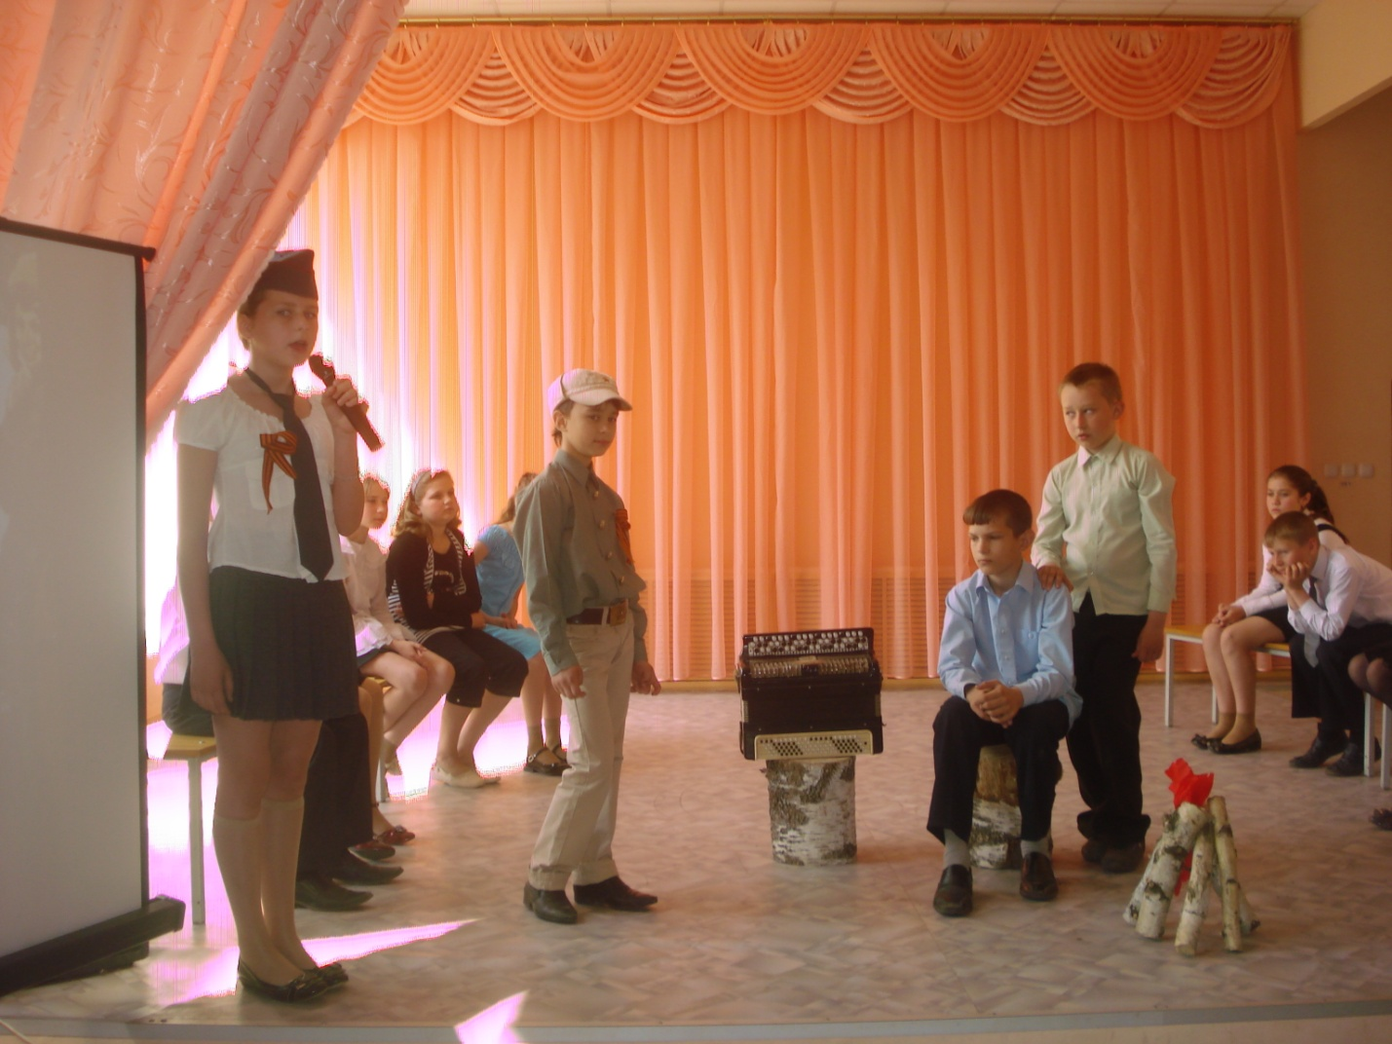

(13 слайд) ***Исполняется песня «Катюша»*** *(сл. М. Исаковского, муз. М. Блантера).*

(14 слайд)**Ведущий.** Мы обращаемся к вам, русские женщины, к вам, наши землячки, чей труд во время Великой Отечественной войны помог победить заклятого врага.

Да разве об этом расскажешь –

В какие ты годы жила!

Какая безмерная тяжесть

На женские плечи легла!..

Ты шла, затаив своё горе,

Суровым путём трудовым,

Весь фронт, что от моря до моря,

Кормила ты хлебом своим.

В холодные зимы, в метели,

У той у далёкой черты

Солдат согревали шинели,

Что сшила заботливо ты.

Бойцы твои письма читали,

И там, на переднем краю,

Они хорошо понимали

Святую неправду твою.

И воин, идущий на битву

И встретить готовый её,

Как клятву шептал, как молитву,

Далёкое имя твоё.

М. Исаковский

(15 слайд) **Ведущий.** В те горестные годы войны дети быстро взрослели. Они встретили войну в разном возрасте: кто-то совсем крохой, кто-то подростком, кто-то был на пороге юности. Война застала их в столичных городах и маленьких деревеньках, дома и в гостях у бабушки, в пионерском лагере.(16 слайд) И погибали они на переднем крае, участвуя в партизанских войнах, в концлагерях. Что чувствовали, что переживали дети войны? Вот страшная выдержка из дневника ленинградской девочки Тани Савичевой, которая писала о своей семье. (17 слайд)

«Женя умерла 28 декабря в 12 часов 30 минут утра 1941 года.

Бабушка умерла 25 января в 3 часа дня 1942 года.

Лека умер 17 марта в 6 часов утра 1942 года.

Дядя Вася умер 13 апреля в 2 часа ночи 1942 года.

Мама – 13 мая в 7 часов 30 минут утра 1942 года.

Савичевы умерли все. Осталась одна Таня.»

Таня ненадолго пережила своих близких. Вскоре после этой последней записи умерла и одиннадцатилетняя Таня.

А вот воспоминания тех, кто выжил.

«В сентябре 1941 года немцы заняли нашу деревню. Бабушка от ранения умерла, а меня с дедушкой отправили в концлагерь «Красное село», где дедушку расстреляли, а меня, 12-летнюю, отправили в лагерь «Бухенвальд». Детей в лагере было много. Поселили нас при госпитале, сделали донорами. Из многих выкачивали кровь до капли прямым переливанием. Когда я вконец обессилела, меня заразили туберкулёзом и отправили на уничтожение. Выжила чудом. (18 слайд)

*Звучит фонограмма «Бухенвальдский набат»*

**1.** Они прикрыли жизнь собою,

Жизнь начинавшие едва,

Чтоб было небо голубое,

Была зелёная трава.

2. И вновь – весна…

И солнце светит ясно.

Вот детский смех послышался вдали.

Но кто сказал, что жили вы напрасно?

Но кто сказал, что зря боролись вы?

3. Кто так сказал, не знал, наверно, горя,

И не видал он материнских слёз,

Не видел он могил и после боя

Не видел тех, кто это перенёс.

Не плачьте!

В горле сдержите стоны, горькие стоны.

Памяти павших будьте достойны!

Вечно достойны!

Хлебом и песней, мечтой и стихами,

Жизнью просторной,

Каждой секундой, каждым дыханьем

Будьте достойны.

Люди!

Покуда сердца стучатся, - помните!

Какою ценой завоёвано счастье, -

Пожалуйста, помните!

Р. Рождественский

**Ведущий:** В тяжкое для страны время они в свои 10-14 лет осознавали причастность своей судьбы к судьбе Отечества. Они старались ни в чём не уступать взрослым.

Никогда не будут забыты имена ребят – героев(19 слайд) Леня Голиков, Володя Дубинин, Валя Котик, Зина Портнова.

Куда б ни шёл, ни ехал ты,

Но здесь остановись.

Могиле этой дорогой

Всем сердцем поклонись.

М. Исаковский

Слава вам, храбрые, слава, бесстрашные,

Вечную славу поёт вам народ!

Смерть сокрушившие, доблестно павшие!

Память о вас никогда не умрёт! А.Шарапов

**Ведущий:** А вот как видят и чувствуют войну современные дети. Ученик нашей школы Загородников Олег написал стихотворение «Сон»

|  |
| --- |
| Мне однажды приснилась война. Было страшно, как наяву: Дым пожарищ, огня стена. Я кричу и маму зову.  Бомбы рвутся, снаряды летят,  Пыль смешалась с детьми – не понять! Помогите! Спасите! Прошу! Как же хочется маму обнять…  Открываю глаза: солнце смотрит в окно, Мама «доброе утро» сказала Я целую родную и в страхе шепчу: «Хорошо, что война миновала…» |

**Ведущий.** В годы войны погибло свыше 20 миллионов наших граждан. Минутой молчания почтим память тех, кто отдал свои жизни в борьбе за мир и счастье на земле, за нашу с вами жизнь. Прошу всех встать.(20 слайд) (Проходит минута молчания.) Прошу садиться.

Вечная слава и вечная память

Павшим в жестоком бою!

Бились отважно и стойко с врагами

Вы за отчизну свою!

Вечная слава героям!

Слава! Слава! Слава! (Хором.)

М. Исаковский

**Ведущий.** Каждый день Великой Отечественной войны и на фронте, и в тылу – это подвиг беспредельного мужества и стойкости людей, верности Родине. (21 слайд)

И он пришёл, этот день – 9 мая 1945 года – День Победы! С каким нетерпением ждали. Во имя его были пролиты реки крови и перенесены тягчайшие испытания.(22 слайд)

Май 1945 года.… Разве можно забыть события тех дней? Они памятны каждому российскому человеку.

Сегодня у нас в гостях ветеран труда ВОВ, бабушка моего ученика, уважаемая Кинзбурская Лилия Серафимовна.( **Выступление ветерана.)**

**(23 слайд)**

Мы победили! Нами взят Берлин!

Спасли весь мир советские герои!

И вновь маяк стремительных годин

Зажгло для нас отечество родное.

Победа! Победа!

Во имя отчизны – победа!

Во имя живущих – победа!

Во имя грядущих – Победа!

Р. Рождественский

(24 слайд) *Исполняется песня «День Победы»*

Мы – дети свободной и мирной страны,

Народ наш великий не хочет войны!

И матери наши, и наши отцы –

За мир, за свободу, за счастье борцы!

Мы учимся в школе,

Растим тополя,

Мы любим походы в леса и поля.

Нам в жизни открыты любые пути,

Под небом спокойным хотим мы расти!

О. Высоцкая

(25 слайд) ***Исполняется песня «Пусть всегда будет солнце»***

(26 слайд)

***Список использованных источников.***

-Газета «Первое сентября» приложение «Начальная школа» №6, март, 2005 г.

-Победа будет за нами! Стихи и рассказы о Великой Отечественной войне/ Сост. Р. Данкова. – М.: Оникс, 2010. – 320 с.: ил. – (Большая книга для чтения).

 -Фотографии из личного архива автора

